请各位老师注意：黄色标注的问题是按照规定必须有的

封面
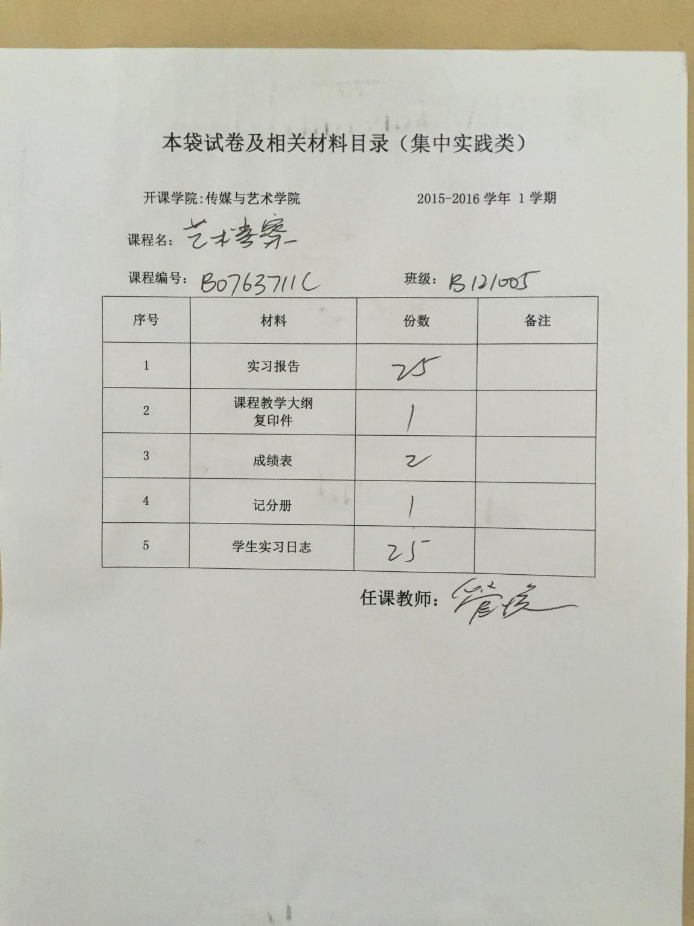

提供课程大纲一份
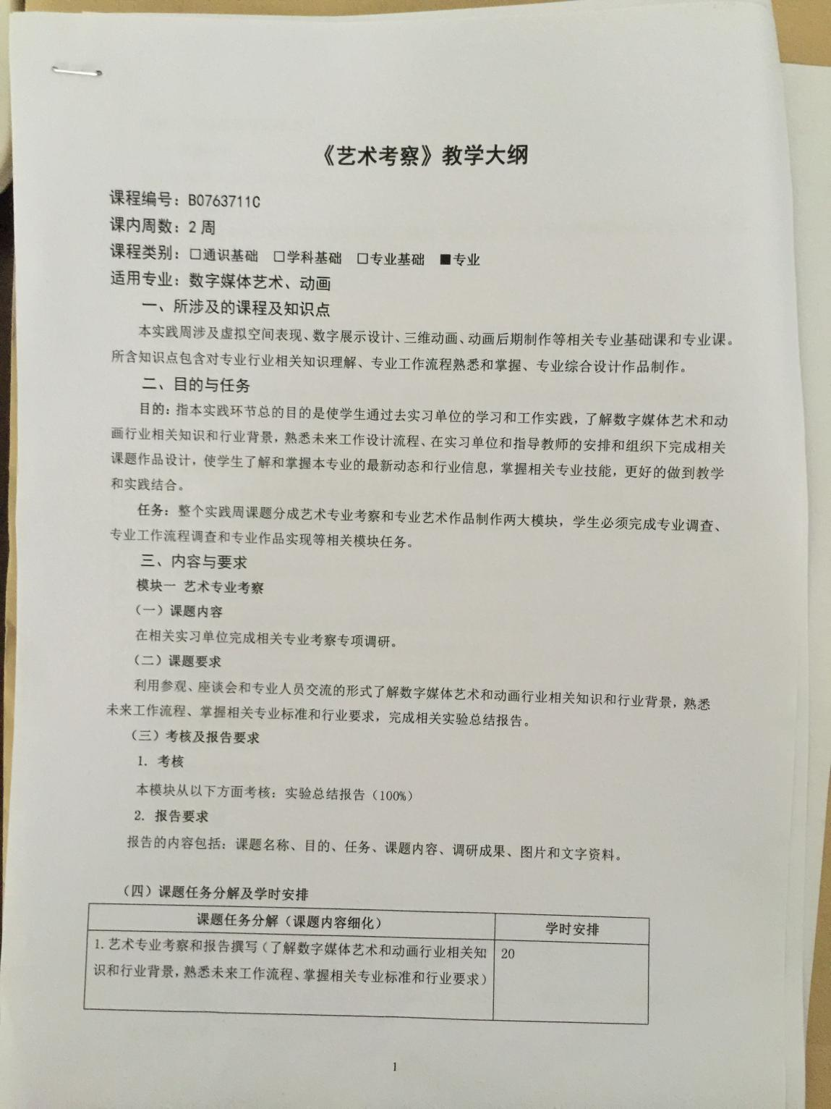

提供成绩单

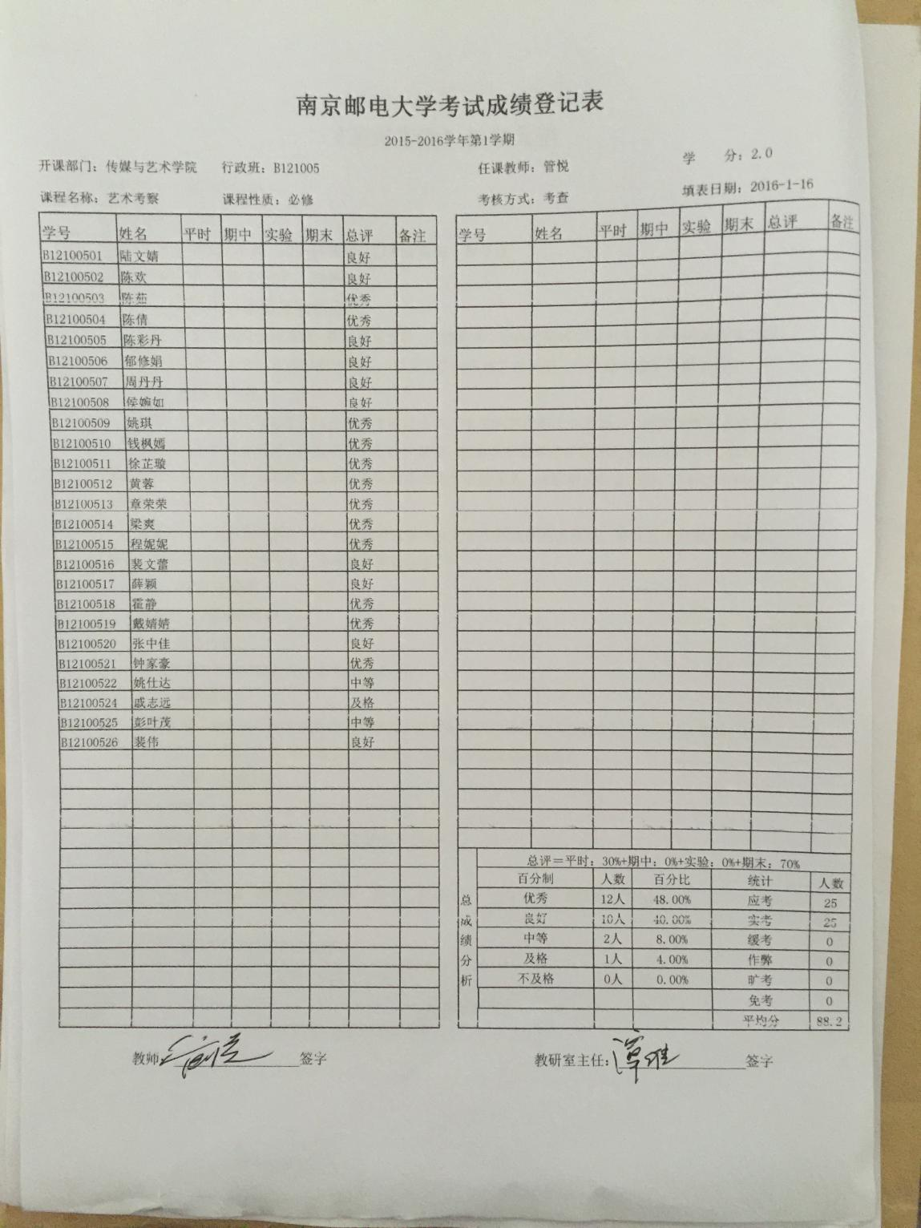

提供实践报告（如果大作业需要以光盘的形式体现，也可以附光盘）

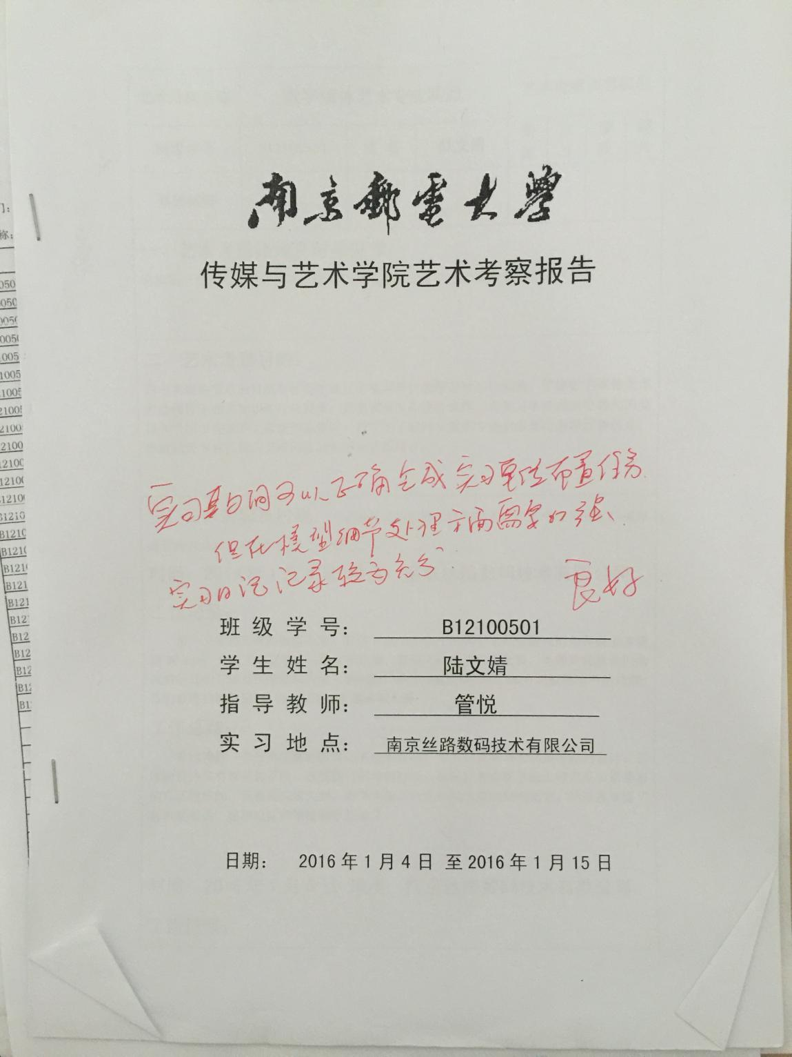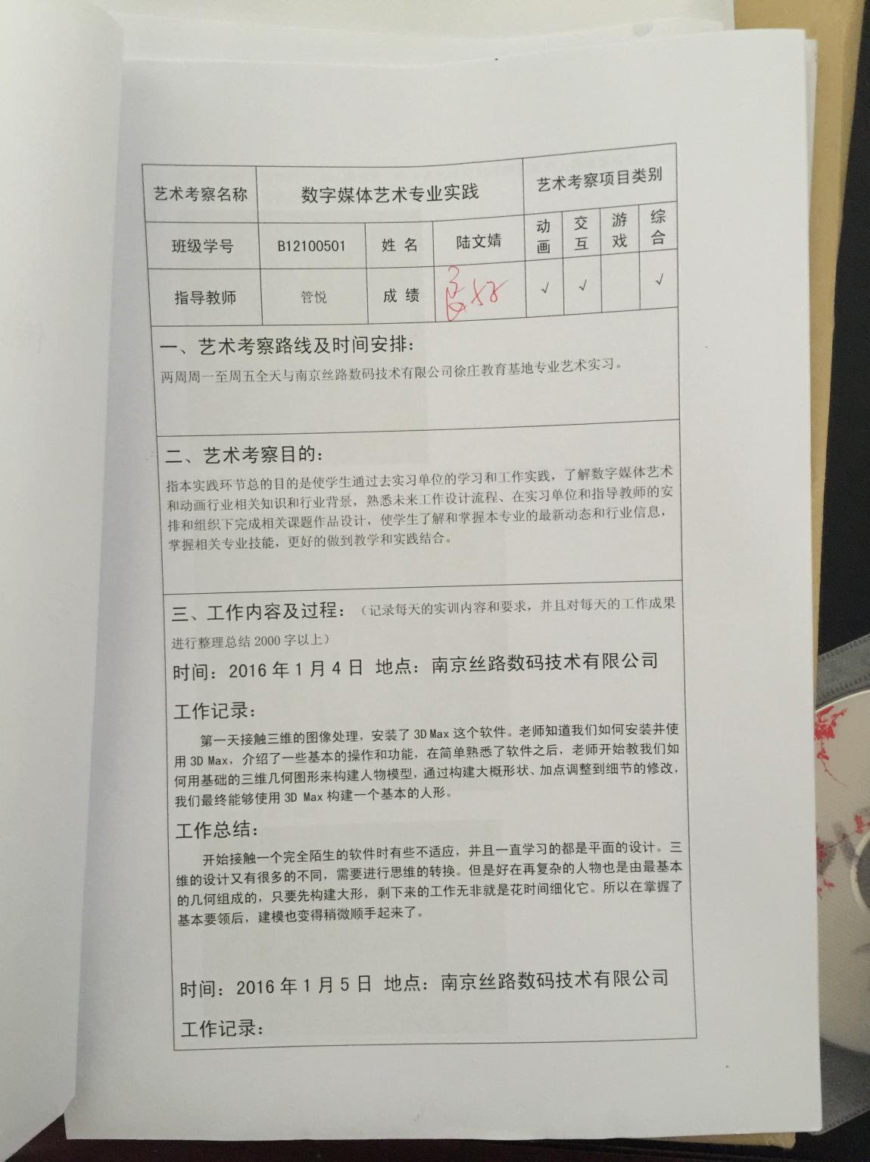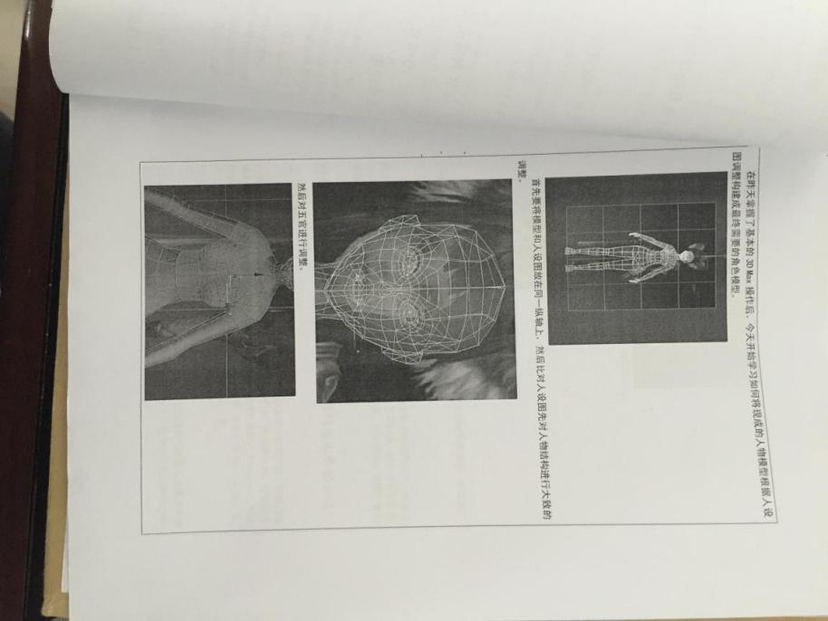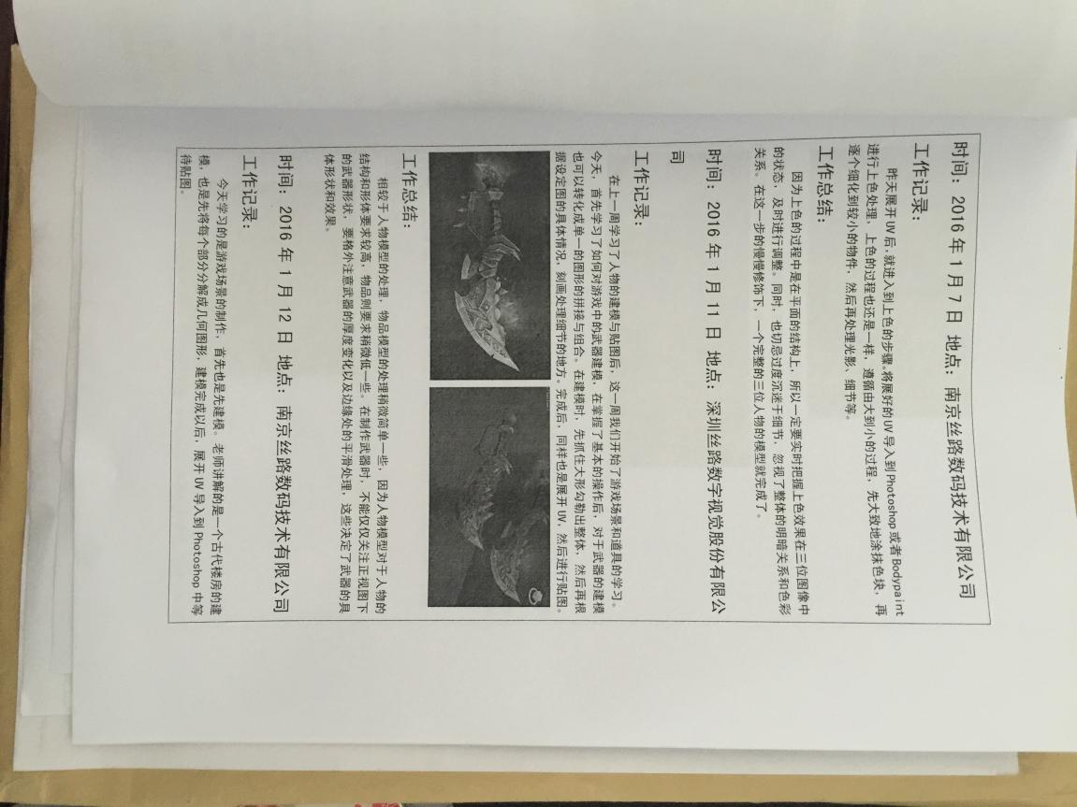
需要在封面给定相关实践周评语字数50字左右实习报告上封面上需要给定学生实践成绩

需要提供实习日记因为此实习课程实习报告和日记占课程成绩10%，所以给定实习日记一个分数计入总成绩
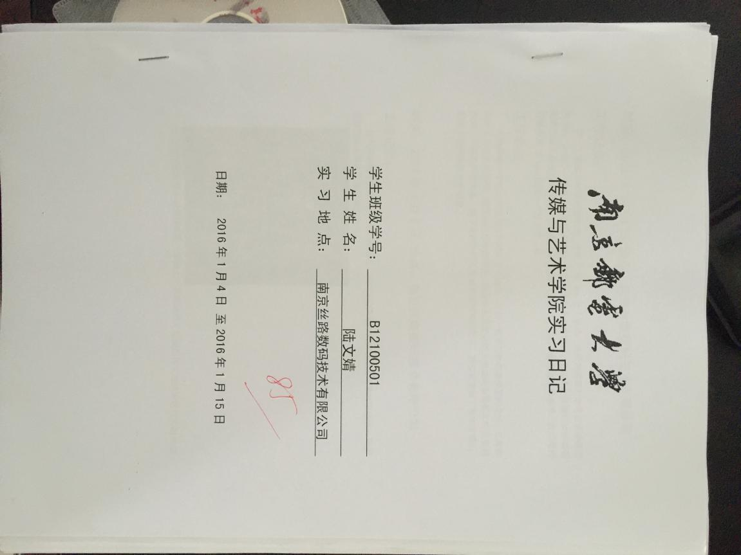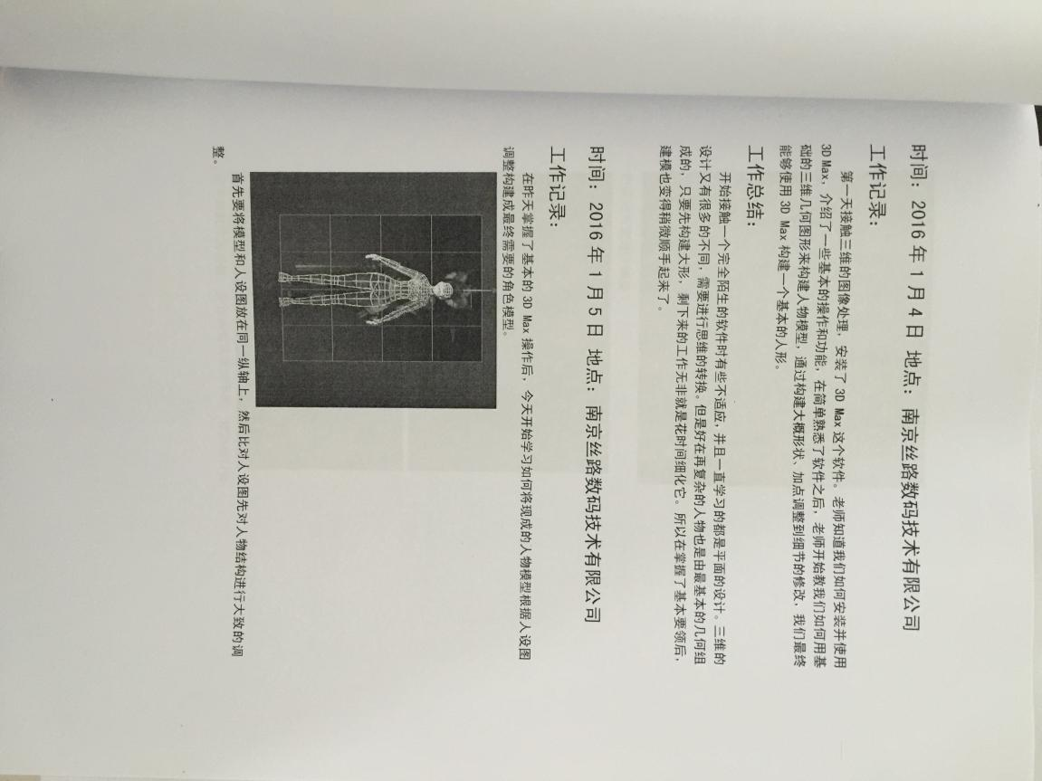

需要提供教学计分册

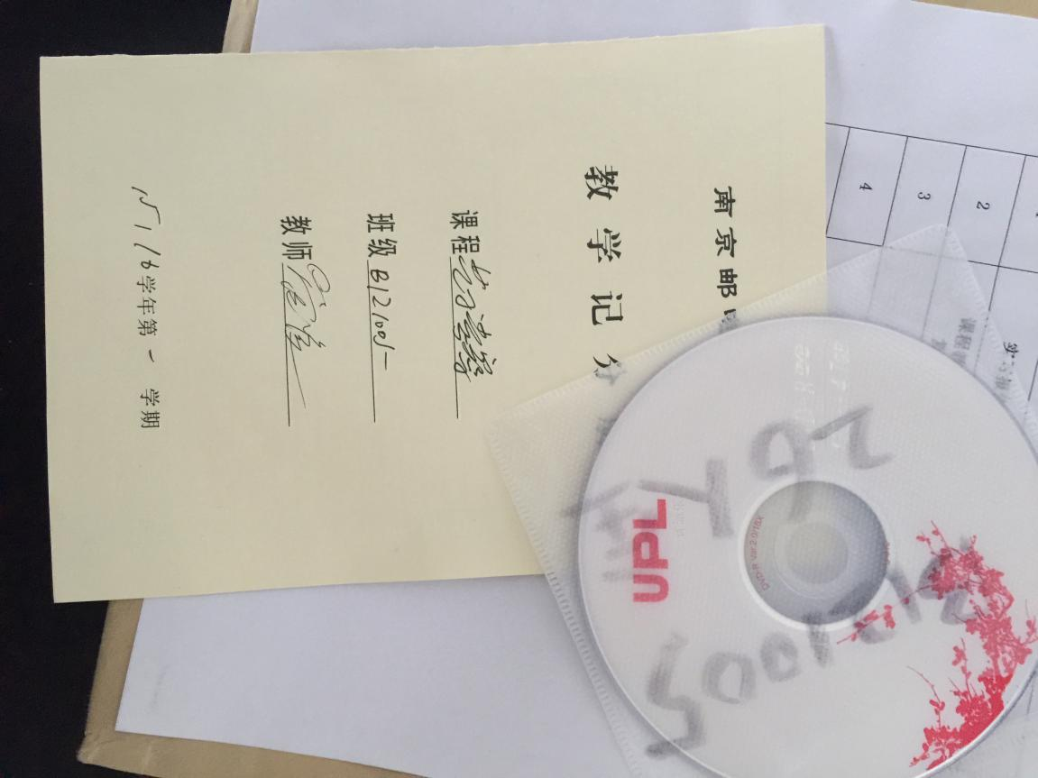

记分册上表明成绩给定分配原则（根据每门课程的大）本实践周的90%成绩是由实习单位和指导根据作品共同给出占90% 实习日记和报告占总成绩10%
